
Contrà Lampertico,16 –Vicenza-tel. 0444/506361 cell.334 1195355
circolovicenza.unicredit@gmail.com circolovicenza.unicredit.it
SEZIONE DI VENEZIA Circolare n. 20

VISITA ALLE GALLERIE DELL’ACCADEMIA-VENEZIA
DOMENICA 3 MARZO e DOMENICA 7 APRILE 2024 ORE 9.00

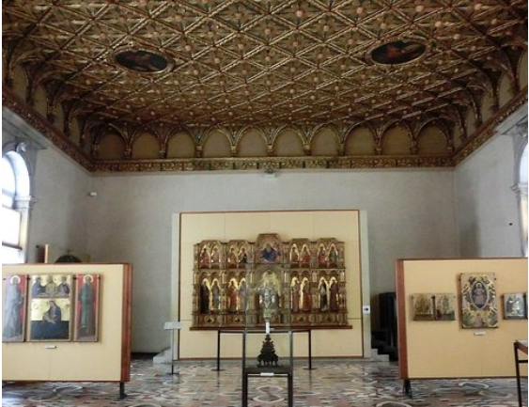
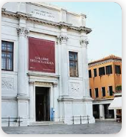

Le Gallerie dell’Accademia di Venezia costituiscono la più importante collezione di pittura veneta esistente al mondo.
Il complesso architettonico che oggi ospita le GALLERIE DELL'ACCADEMIA DI VENEZIA è formato da più edifici storici: la chiesa di SANTA MARIA DELLA CARITÀ, il suo convento - la cui parte cinquecentesca si deve al genio di Palladio - e gli spazi della SCUOLA GRANDE omonima. Raccolgono la migliore collezione di arte veneziana e veneta, soprattutto legata ai dipinti del periodo che va dal XIV al XVIII secolo: tra i maggiori artisti rappresentati figurano Tintoretto, Giambattista Pittoni, Tiziano, Canaletto, Giorgione, Giovanni Bellini, Vittore Carpaccio, Cima da Conegliano e Veronese.
Con il Prof. Paolo Pistellato proponiamo un itinerario di capolavori dal 1600 al 1700 (secondo itinerario).
Nelle due domeniche in programma, sarà replicato lo stesso itinerario. Durata 2 ore 15 circa
Numero massimo di partecipanti 25 in regola con il pagamento delle quote.
Ritrovo ore 9.00 a Venezia davanti alle Gallerie dell’Accademia
QUOTA SOCIO EURO 5 comprende la guida e auricolari.
N.B 1/3 dei posti è riservato ai dipendenti in servizio
Per chi desidera, sarà proposto in zona Accademia un locale per il pranzo e prezzo convenzionato da pagare in loco, seguiranno dettagli.
CONFERME ENTRO IL 28/02/2024
Referenti: Paris Leonardi paris.sezionevenezia@gmail.com cell. 334 6015055
Accompagnatore: Manuela Tanduo
Vicenza, 22/02/2024 Il Circolo

Il sottoscritto/a ....................................................................................socio Effettivo / Aggregato
iscrive sè stesso e i seguenti familiari (pure regolarmente iscritti al Circolo)
[ ] DOMENICA 3 MARZO 2024 [ ] DOMENICA 7 APRILE 2024

........................................................................... .......................................................................
............................................................................. .......................................................................
INTERESSE A PARTECIPARE AL PRANZO SI / NO ……………………………………………………….
Con la presente Autorizza l’addebito della quota di partecipazione, a conferma della stessa, con le modalità descritte nella circolare.
Data …………………….. e-mail......................................................... cellulare.......................................
ATTENZIONE! MODALITA’ DI ISCRIZIONE e PAGAMENTO
- MAIL a circolovicenza.unicredit@gmail.com e al referente paris.sezionevenezia@gmail.com con allegato il modulo di adesione compilato in calce e per il pagamento della quota relativa sarà sufficiente restituire firmato l'allegato mandato per addebito diretto sepa, debitamente compilato nel primo riquadro riguardante i dati del debitore, luogo, data di sottoscrizione.
- Il mandato dovrà essere compilato per ogni partecipante (socio effettivo, aggregato e familiare) e firmato solo dall'intestatario del conto corrente indicato per l'addebito, allegando copia del documento d'identità di chi firma l'autorizzazione. Sarà valido anche per gli addebiti delle future manifestazioni ".
- Chi avesse già inviato precedentemente il mandato SEPA Direct Debit, invii la sola prenotazione.
Data.................... Firma....................................................

PRIVACY: Avendo preso atto dell’informativa fornitami da UniCredit Circolo Vicenza sui contenuti, diritti e doveri sanciti dal Regolamento Europeo (UE / 2016/679) in tema di protezione dati, informativa comunque sempre consultabile sul sito del Circolo stesso (unicreditcircolovicenza.it) consento a UniCredit Circolo Vicenza di trattare i miei dati per l’organizzazione ed erogazione dei servizi richiesti in questa circolare. Firma …………………………………………
RESPONSABILITA’: Il partecipante è consapevole che la sua partecipazione (e quella dei propri familiari) alle manifestazioni del Circolo Vicenza o ad attività patrocinate dal Circolo, avviene a suo rischio e pericolo e sotto la propria responsabilità. È consapevole altresì di sollevare il Circolo Vicenza, l’organizzazione, i suoi rappresentanti ed aiutanti, le autorità e le altre persone collegate con l’organizzazione delle manifestazioni, da ogni e qualsiasi responsabilità per danni e inconvenienti che a lui derivassero o derivassero a terzi, o a cose di terzi, per effetto della sua partecipazione alle attività istituzionali, rinunciando a priori a qualsiasi rivalsa e ad ogni ricorso ad autorità non considerate dalle vigenti norme. Firma …………………………………………
LIBERATORIA/AUTORIZZAZIONE PER LA PUBBLICAZIONE DI FOTO: A titolo gratuito, senza limiti di tempo, anche ai sensi degli artt. 10 e 320 cod.civ. e degli artt. 96 e 97legge 22.4.1941, n. 633, Legge sul diritto d’autore, alla pubblicazione delle proprie immagini sul sito internet di UniCredit Circolo Vicenza, nonché autorizza la conservazione delle foto e dei video stessi negli archivi informatici di UniCredit Circolo Vicenza e prende atto che la finalità di tali pubblicazioni sono meramente di carattere informativo ed eventualmente promozionale. Firma …………………………………………

